ОПРОСНЫЙ ЛИСТ

Для подбора блочного индивидуального теплового пункта (БИТП)

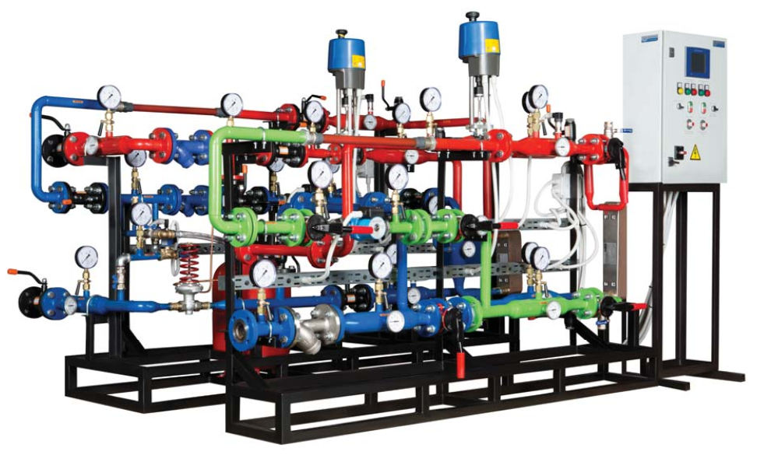

Контактные данные:

Наименование предприятия
Адрес предприятия
Контактное лицо
E-mail
Контактный телефон
Город

Общие данные:

Техническое задание для проектирования БИТП (основные параметры для заполнения)

Температурный график сетевой воды на входе / выходе в БИТП зимний период |  | Вход Т1: °С |  | Выход Т2: °С
Температурный график сетевой воды на входе / выходе в БИТП летний период |  | Вход Т1: °С |  | Выход Т2: °С
Давление сетевой воды на входе / выходе в БИТП |  | Р1: бар |  | Р2: бар
Высота здания |  | м
Теплоноситель (вода, гликолевый раствор (%) и т.д.)
Отопление | Тепловая нагрузка | Гкал/час
Отопление | Схема присоединения | зависимая | независимая |  | непосредственная
Отопление | Тип пластинчатого теплообменника | паяный | разборный |  | кожухотрубчатый
Отопление | Температурный график системы отопления в зимний период | Вход Т1: °С |  |  | Выход Т2: °С
Отопление | Потери давления в системе отопления | м.в.ст.
Отопление | Максимальное рабочее давление | м.в.ст.
Отопление | Объем системы отопления | м³
Отопление | Резервирование теплообменника | да  % |  | нет
Отопление | Резервирование насоса | 100% | на склад |  | сдвоенный
Вентиляция | Тепловая нагрузка | Гкал/час
Вентиляция | Схема присоединения | зависимая | независимая |  | непосредственная
Вентиляция | Тип пластинчатого теплообменника | паяный | разборный |  | кожухотрубчатый
Вентиляция | Температурный график системы вентиляции в зимний период | Вход Т1: °С |  |  | Выход Т2: °С
Вентиляция | Потери давления в системе вентиляции | м.в.ст.
Вентиляция | Максимальное рабочее давление | м.в.ст.
Вентиляция | Объем системы вентиляции | м³
Вентиляция | Резервирование теплообменника | да  % |  | нет
Вентиляция | Резервирование насоса | 100% | на склад |  |  | сдвоенный
ГВС | Тепловая нагрузка | Гкал/час
ГВС | Температура холодной воды | °С
ГВС | Температура горячей воды | °С
ГВС | Давление холодной воды на входе в БИТП | бар
ГВС | Необходимое давление горячей воды | бар
ГВС | Расход воды на циркуляцию ГВС от максимального расхода | %
ГВС | Гидравлическое сопротивление циркуляции ГВС | м.в.ст.
ГВС | Схема включения теплообменника ГВС | 1- ступенчатая | 2- ступенчатая |  | моноблок
ГВС | Тип пластинчатого теплообменника | паяный | разборный |  | кожухотрубчатый
ГВС | Резервирование насоса | 100% | на склад |  | сдвоенный

ОБРАЩАЕМ ВАШЕ ВНИМАНИЕ:
Компания «Энком» не несёт ответственности за корректность исходных данных для подбора и расчета оборудования, указанных в опросном листе.
Благодарим за заполнение опросного листа. Теперь Вы можете отправить данный опросный лист по электронной почте менеджеру, с которым Вы общались или на адрес: enkomrus@mail.ru

